Lathund E- drive
E-drive är en eldriven rullstol som patienten själv kan köra med hjälp av en joystick. Motorn sitter i hjulen och batteriet ligger i väskan bak på ryggen. Man kan lätt ändra från eldriven till manuell rullstol.
- Ta ut batteriet från laddaren och placera det i väskan bakom ryggen på rullstolen. Den gula knappen ska vara på vänster sida av batteriet.

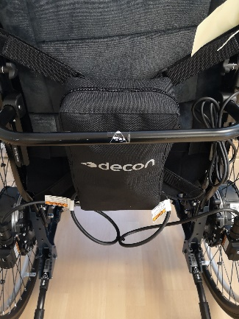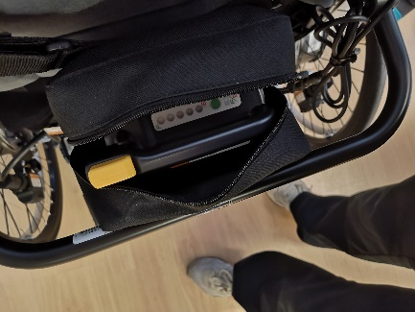

- Sätt igång E-drive genom att dra upp den gula knappen på displayen.

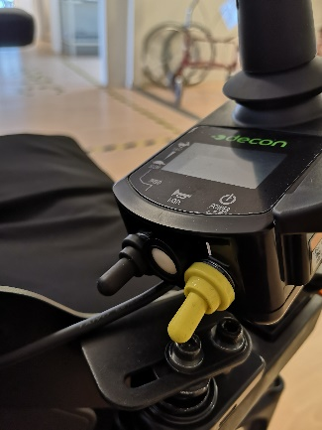

- Står det cl på displayen så är den inställd på manuellt läge och går inte att använda den motordrivna rullstolen.

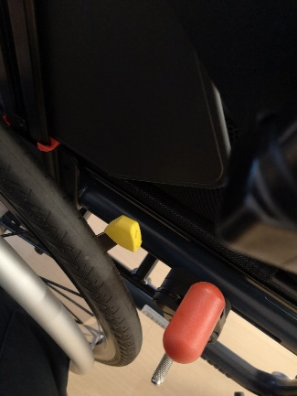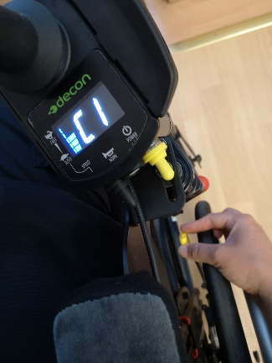

- Dra de två gula spakarna som är placerade vid bromsarna bakåt för att starta E-drive. Det ska stå FL på displayen. (Är spakarna framåt mot bromsarna så är de inställda på manuellt läge.)

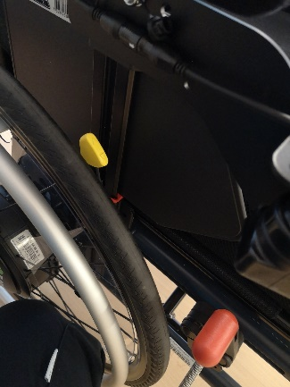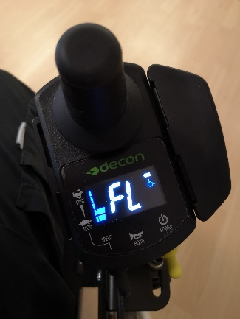

- För att reglera farten så dra den lilla grå knappen på displayen upp alternativt ner för att öka eller minska farten. På displayen så kan du se symboler som visar om den går snabbt eller långsamt.

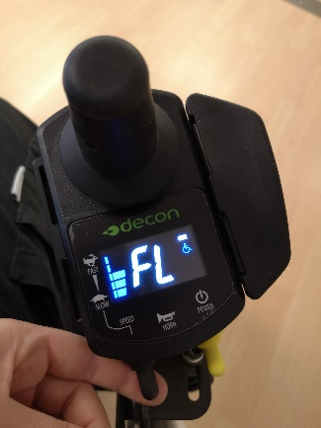

- För att styra rullstolen så använder du joysticken som sitter uppe på displayen. Finns ingen broms utan släpper du joysticken stannar stolen.

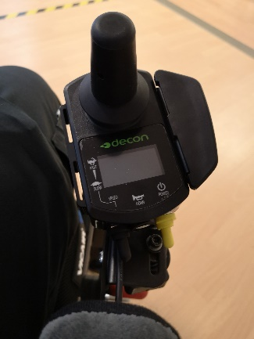

- För att stänga av E-drive, dra de två gula spakarna framåt mot bromsarna. Och tryck ner den lilla gula knappen som sitter på displayen så att den släcks.

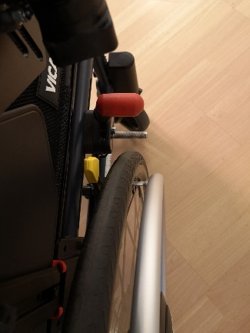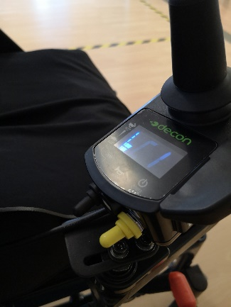

Ta som vana att ladda batteriet direkt efter användning

- För att ladda batteriet så öppnad du väskan, tryck in den gula knappen och dra uppåt. Det kan sitta hårt.
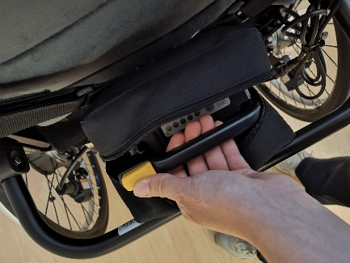

- Placera batteriet i laddaren. Blinkar lamporna så laddar batteriet.

